Escola Municipal de Educação Básica Alfredo Gomes.
Diretora: Ivania Nora
Assessora Técnica Pedagógica: Simone Carl
Assessora Técnica Administrativa: Tania Nunes
Professora: Marli Monteiro de Freitas
Aluno(a):_______________________________________
Turma: 1ºano,2ºano e 3ºano

ATIVIDADE DE ARTES: DATA: 13/09/A/17/09/2021

TARSILA DO AMARAL É UMA ARTISTA QUE FAZ PARTE DA CULTURA BRASILEIRA .
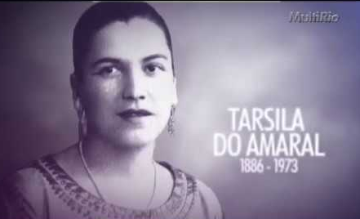
QUEM FOI TARSILA DO AMARAL?
TARSILA DO AMARAL (1886-1973) FOI UMA PINTORA E DESENHISTA BRASILEIRA. O QUADRO "ABAPORU" PINTADO EM 1928 ACABOU SE TORNANDO PÚBLICO E VIROU UMA IMAGEM QUE REPRESENTA A CULTURA NACIONAL É SUA OBRA MAIS CONHECIDA. TARSILA DO AMARAL NASCEU NA FAZENDA SÃO BERNARDO, NO MUNICÍPIO DE CAPIVARI, INTERIOR DE SÃO PAULO, NO DIA 1 DE SETEMBRO DE 1886.
.
1-ATIVIDADE- ATIVIDADE DESSA SEMANA É CRIAR UM CENANARIO DA OBRA (ABAPURU) DA ARTISTA TARSILA DO AMARAL, APENAS COM MATERIAL QUE TIVER EM SUA CASA.

SUGESTÃO DE MATERIAL A SER USADO: CRIE UM FUNDO COM LENÇOL, TOALHAS OU QUALQUER TECIDO QUE TIVER EM SUA CASA. O TECIDO PODE SER DE QUALQUER COR, SEJA CRIATIVIVO, APÓS TER FEITO SEU PAINEL DE FUNDO SE POSICIONE NA FRENTE DO CENÁRIO QUE VOCÊ CONSTRUIU CONFORME OS MODELOS ABAIXO, E TIRE UMA FOTO.

SEGUE MODELOS ABAIXO.

OBRA ABAPURU
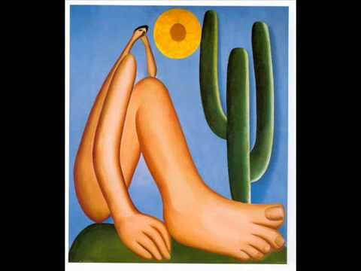
SEGUE EXEMPLO DE COMO VOCÊS PODEM FAZER ATIVIDADE DESSA SEMANA.
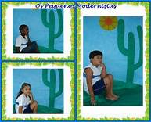

REGISTRE ATIVIDADE POR FOTO OU VIDEO E MANDE PARA PROFESSORA MARLI ...ZAP 998234122 LEMBREM DE COLOCAR O NOME COMPLETO.

